Experiment 4: „Das Coulombsche Gesetz“

Problemstellung/Aufgabenstellung:
Durch das Experiment soll festgestellt werden in welchem Zusammenhang die elektrische Feldkraft F_{el} in einem inhomogenen elektrischen Feld zwischen zwei kugelförmigen Ladungen zu den anderen Größen steht.

Messprinzip mit Skizze und Versuchsablauf
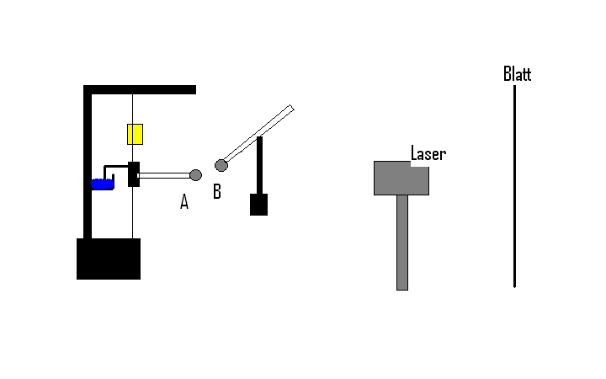
Teil 1)
Zuerst haben wir den Laser auf den Spiegel ausgerichtet, so dass wir die Reflexion des Lasers auf den Schränken auf der anderen Seite des Raumes sehen konnten. Dort wird ein Blatt befestigt, um die Veränderungen der Reflexion des Lasers fest zu stellen. Dazu wird ein Strich auf der Höhe des Laserpunktes aufgezeichnet. Der Abstand von Kugel B zu Kugel A wird auf 10 cm festgelegt. Daraufhin werden beide Kugeln mit der gleichen Ladung geladen. Der neue Standpunkt des Laserpunktes wird wieder mit einem Strich auf unserem Blatt markiert. Sobald dies geschehen ist, werden die Ladungen der beiden Kugeln halbiert. Der neue Standpunkt des Lasers wird erneut markiert.

Teil 2)
Für den zweiten Versuch werden beide Kugeln zuerst geerdet. Der Abstand wird wieder auf 10 cm eingestellt. Der Punkt des Lasers wird wieder mit einem Strich auf dem Blatt vermerkt. Daraufhin werden beide Kugeln gleich aufgeladen. Der Standpunkt wird wieder auf dem Blatt aufgezeichnet. Nun wird der Abstand um 4,1 cm vergrößert (auf 14.1 cm). Auch dieser Standpunkt wird wieder vermerkt.
Messtabelle:
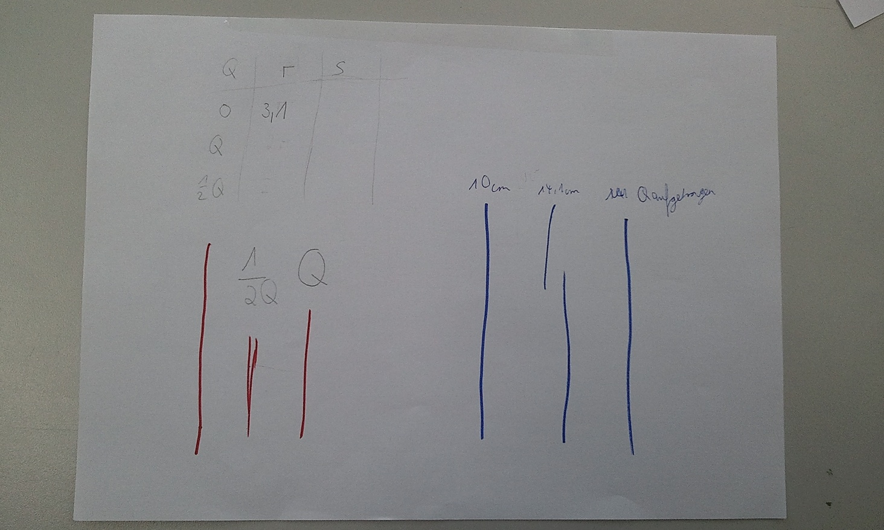

Formeln:
- Oberflächenladungsdichte:σ=Q/A,
- Elektrische Feldkraft: F=q∗E,
- Elektrisches Feld: E=F/q,
- Oberflächenladungsdichte σ=ϵ∗E,
- Oberfläche Kugel: O =4∗π∗r2
σ=Q/A A wird durch die Oberfläche der Kugel ersetzt.
σ =Q/4∗π∗r2 Die Oberflächenladungsdichte wird durch ε*E ersetzt.
ϵ∗E=Q/4∗π∗r2 Das elektrische Feld wird durch, die Kraft geteilt durch die Ladung (F/q) ersetzt.
ϵ∗F/q=Q/4∗π∗r2 Durch Termumformungen erhalten wir die Formel.
F= Q∗q/4∗π∗r2∗ϵ

Auswertung:
F in Beziehung zu Q :
Wenn die Ladung auf der Kugel durch erneutes Berühren der Metallkugel halbiert wird, dann halbiert sich auch die Auslenkung des Lasers an der Wand, die für den Abstand der Kugel zueinander steht.
Das bedeutet, dass die elektrische Feldkraft proportional zur Ladung ist.
F in Beziehung zu dem Abstand r:
Bei gleichbleibender Ladung, aber unterschiedlicher Abstand der beiden Kugeln, ist die Auslenkung der „freiliegenden“ Kugel, bei größerem Abstand, kleiner.
Das bedeutet, dass der Abstand r der Kugeln und die Auslenkung antiproportional ist.

Fehlerrechnung
Die Fehlerquellen waren die hohe Empfindlichkeit des Kraftmessers und die damit verbundenen Ableseschwierigkeiten an dem Blatt an der Wand. Der Laserpunkt wanderte und wir mussten schnell eine Markierung setzen, bevor die Ladung abfließt. Wir setzten den Messpunkt in die für uns ersichtliche Mitte der Wanderung, wodurch wir keine genauen Messwerte bekamen. Außerdem beeinflussten Personen, die am Versuchsaufbau vorbeiliefen die Ergebnisse.

Zusammenfassung
Die Kraft F_{el} ist proportional zur Ladung q und antiproportional zum Abstand r². Durch dieses Ergebnis wurden unsere Erwartungen trotz der Ableseschwierigkeiten erfüllt.

Jan Leukel, Moritz Ache, Jonas Bouwer 22.09.11

